Демонстрационный вариант
промежуточной аттестации
по учебному курсу
внеурочной деятельности
«Моё Оренбуржье в проектах»
за курс 4 класса 2022-2023 уч. года
Дата: 06.04.2023 года
- Как называется наша область? ______________________________________________
- В каких природных зонах расположена территория Оренбургской области? _______________________________________________________________________
- С какими государствами граничит Оренбуржье? _______________________________________________________________________
- Как называется главный город твоего региона ? _______________________________________
- Назовите животных области. ___________________________________________________________________
6.Какие растения могут встретиться в природе твоего региона ?
____________________________________________________________________________________________________________________________________________________________________________________________________________________________________
7.Как Оренбуржье связано с первым космонавтом? ___________________________________________________________________________________________________________________________________________________________________________________________________________________________________________________________________________________________________________________
8.Опиши герб Оренбургской области.
________________________________________________________________________________________________________________________________________________________________________________________________________________________________________________________________________________________________________
9.Какие полезные ископаемые добывают в Оренбуржье? ____________________________________________________________________________________________________________________________________________________________________________________________________________________________________________________________________________________________________________________________________________________
10.
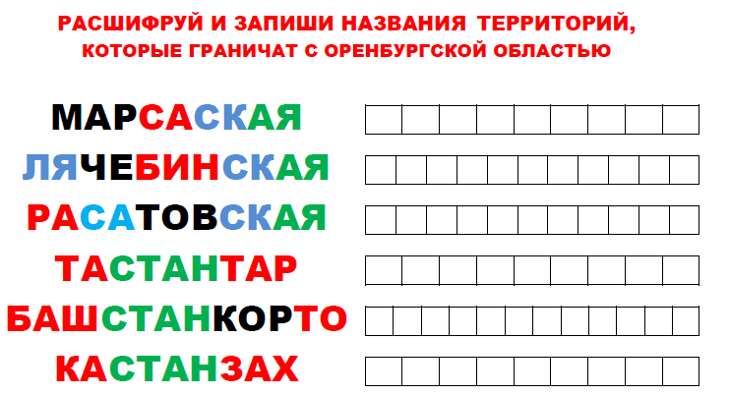

11.
